Моделирование фармакофоров методом фрагментного базиса для поиска активных лигандов по отношению к нейраминидазе H1N1 вируса гриппа A
Сухоруков М.В., Шульга Д.А., Палюлин В.А.
Аспирант, 4 год обучения
МГУ имени М.В. Ломоносова, химический факультет, Москва, Россия
E-mail: maksim.sukhorukov@qsar.chem.msu.ru
Монофункциональный и полифункциональный фрагментные базисы (МФБ и ПФБ, соответственно; рис. 1 а) представляют основные типы взаимодействий мишень-лиганд, необходимые для моделирования фармакофоров на основе структуры мишени: гидрофобные, ароматические взаимодействия и водородные связи [1]. С использованием МФБ и ПФБ разработан метод построения фармакофора, апробированный на нейраминидазе H1N1 вируса гриппа A – мишени, не теряющей актуальности ввиду высокой изменчивости и быстрой скорости мутации вируса. При этом моделирование фармакофоров нейраминидазы позволяет находить новые скаффолды и лиганды с высокой противовирусной активностью [2].

а 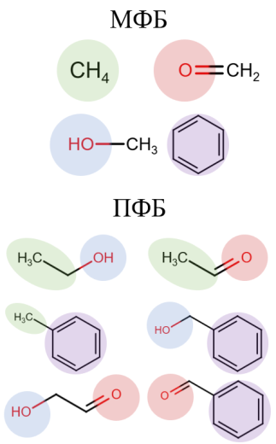 | б 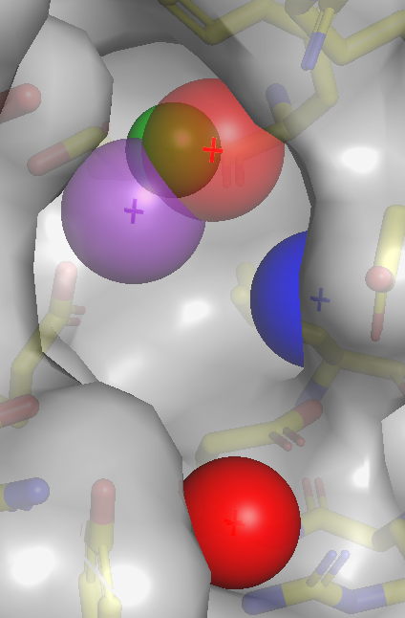 | в 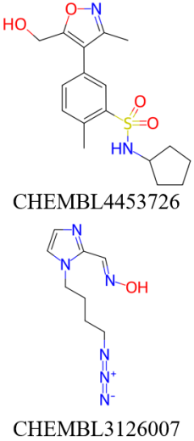
Рис. 1. Результаты моделирования фармакофоров на основе структуры нейраминидазы H1N1 вируса гриппа A с помощью фрагментного базиса: (а) состав МФБ и ПФБ; (б) модель Ph4M07 с ароматической фармакофорной характеристикой (на примере PDB ID 3TI3); (в) примеры лигандов, найденных по итогам виртуального скрининга в базе ChEMBL по модели «Ph4M07Ar», отобранных по анализу QSAR-дескрипторов

Моделирование фармакофора проводили в ПО Pharmit на апо-структуре нейраминидазы H1N1 вируса гриппа A (PDB ID 7S0I) и холо-структурах комплексов с ланинамивиром, занамивиром и озельтамивиром (PDB ID 3TI3, 3TI5 и 3TI6, соответственно). На основе полученного фармакофора «Ph4M07Ar» (рис. 1 б) в ПО Pharmit провели виртуальный скрининг базы данных ChEMBL. В этом же ПО, путём поиска энергетически наиболее выгодных конформаций, определили лиганды с наибольшей аффинностью к мишени. С помощью ПО SwissDrugDesign и пакета RDKit в ПО KNIME провели фильтрацию на основании рассчитанных QSAR-дескрипторов и сформировали список перспективных лигандов с потенциальной биологической активностью по отношению к рассматриваемой мишени (примеры – на рис. 1 в).

Литература
1. Сухоруков М.В., Шульга Д.А., Моргунов И.А., Иванов Н.Н., Палюлин В.А. Апробация критериев оценки наборов молекул для последующего моделирования взаимодействий мишень-лиганд // Изв. АН. Сер. хим. 2026 Т. 75 С. 86-98.
2. Gitto R., Lombardo L., Ravenda A., Broccolo F., Mastino A., De Luca L., Marino-Merlo F. Discovery of Influenza Neuraminidase Inhibitors: Structure-Based Virtual Screening and Biological Evaluation of Novel Chemotypes // Molecules 2025 V. 30 4636.

